
LIFE21 - CCM - LV - LIFE – PeatCarbon
Purvu atjaunošana siltumnīcas efekta gāzu samazināšanai un oglekļa uzkrāšanai Baltijas jūras reģionā
Peatland restoration for greenhouse gas emission reduction and carbon sequestration in the Baltic Sea region

TEHNISKĀ SPECIFIKĀCIJA/DARBA APJOMI
Hidroloģiskā režīma stabilizēšanas darbiem dabas liegumā “Lielais Pelečāres purvs”

- Paredzētās darbības ierosinātājs:
Latvijas Universitāte, reģistrācijas Nr.90000076669, juridiskā adrese: Raiņa bulvāris 19, Rīga, LV-1586 (turpmāk – Ierosinātāja)
SIA “AGS Sistēmas”, reģistrācijas Nr.44103121243, juridiskā adrese: “Dozītes”, Mazsalacas pag., Valmieras nov., LV-4215 (Ierosinātājas Būvniecības informācijas sistēmā (turpmāk – BIS) pilnvarota persona, pilnvaras Nr. BIS-BV-41-2024-59454)
SIA “DDP”, reģistrācijas Nr.40103584918, juridiskā adrese: Miltenāju iela 16, Rāmava, Ķekavas pag., Ķekavas nov., LV-2111 (SIA “AGS Sistēmas” BIS pilnvarota persona, pilnvaras Nr. BIS-BV-41-2024-76741) būvprojekta izstrādātājs.
- Paredzētās darbības nosaukums:
Hidroloģiskā režīma stabilizēšana dabas liegumā “Lielais Pelečāres purvs” (turpmāk – Paredzētā darbība).
- Paredzētās darbības norises vieta:
Jēkabpils novada Atašienes pagasta nekustamā īpašuma “Valsts mežs” (kadastra numurs 5646 003 0074) zemes vienībā ar kadastra apzīmējumu 5646 011 0001, Līvānu novada Rudzātu pagasta nekustamā īpašuma “Valsts mežs” (kadastra numurs 7668 002 0025) zemes vienībā ar kadastra apzīmējumu 7668 002 0025 un Preiļu novada Sīļukalna pagasta nekustamā īpašuma “Valsts mežs” (kadastra numurs 7678 002 0001) zemes vienībā ar kadastra apzīmējumu 7678 006 0094 (turpmāk – Norises vieta).
- Informācija par paredzēto darbību, darbības vietām un izmantojamo tehnoloģiju veidiem:
„Lielais Pelečāres purvs” atrodas Latvijas DA daļā (skatīt 1. attēlu). Pēc administratīvā iedalījuma Paredzētā darbības teritorija atrodas četrās pašvaldībās, t.i. Preiļu novada Sīļukalna pagastā, Līvānu novada Rudzātu pagastā, Jēkabpils novada Atašienes pagastā un Varakļānu novada Varakļānu pagastā. Ģeogrāfiskā izpratnē ir vienota teritorija un tās platība ir 5683,3 ha. „Lielais Pelečāres purvs” ir izveidots 1977. gadā kā dzērvenāju liegums (Valsts aizsargājamie dabas objekti Latvijas PSR teritorijā, 1977). Kopš 1999. gada tam ir noteikts dabas lieguma statuss (MK Noteikumi par dabas liegumiem Nr. 212, 1999). Purvs iekļauts Eiropas Savienības aizsargājamo teritoriju tīklā Natura 2000 (ES kods LV0512200), kā C tipa teritorija, kas noteikta īpaši aizsargājamo sugu un īpaši aizsargājamo biotopu aizsardzībai. Teritorija iekļauta Natura 2000 datubāzē kā nozīmīga teritorija ES nozīmes aizsargājamo purvu biotopu (7110* Aktīvi augstie purvi un 7140* Pārejas purvi un slīkšņas) un mežu biotopu (91D0* Purvaini meži) aizsardzībai, kā arī ES nozīmes īpaši aizsargājamās tauriņu sugas zirgskābeņu zilenīša Lycaena dispar un ar mežu biotopiem saistīto putnu sugu aizsardzībai. Kopā ar Teiču purvu dabas liegums „Lielais Pelečāres purvs” ir iekļauts starptautiski nozīmīgu mitrāju sarakstā (The List of Wetlands of International Importance, 2015).
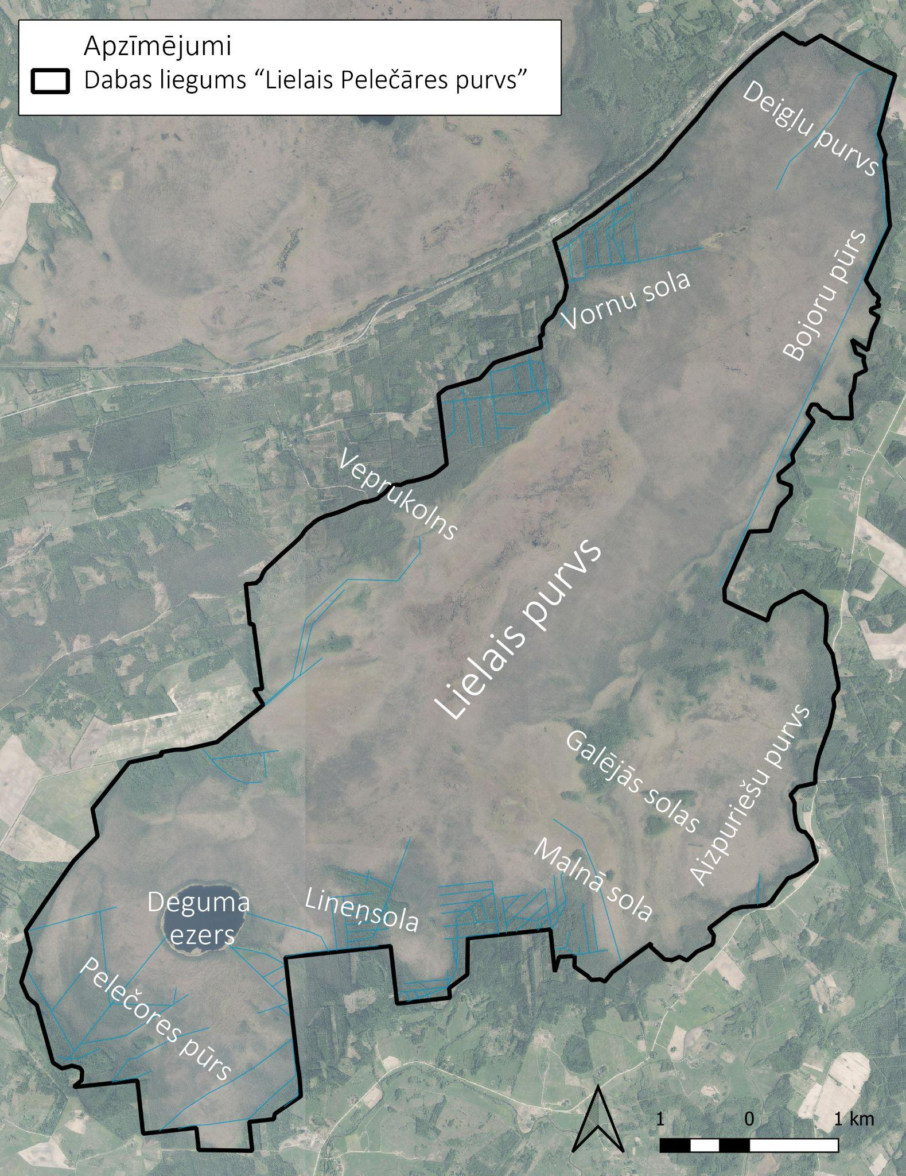
1. attēls. Paredzētā darbība “Lielais Pelečāres purvs”. Avots: Daugavpils Universitāte, 2017
Paredzētā darbība hidrogrāfisko sistēmu veido purvi, ūdenstilpnes un ūdensteces. Purvu masīvam ir raksturīga augsto purvu izplatība, kas lielākoties ir klaji, bet vietumis, it īpaši centrālajā daļā, lāmaini un akačaini.
Dabas aizsardzības plāna izstrādes laikā konstatēts, ka Paredzētā darbība periferiālajā zonā, it sevišķi D daļā un pie Deguma ezera, ir veikta purva platību un to ieskaujošo mežu meliorācija, izveidojot susinātājgrāvju tīklu. Kopējais meliorācijas grāvju garums Paredzētās darbības teritorijā pārsniedz 149 km, meliorācijas tīkla blīvums daudzviet pārsniedz 5 km·km-2, bet tā maksimālās vērtības sasniedz 10 līdz 11 km·km-2. Meliorācijas sistēmas tieša ietekme uz pazemes ūdeņu līmeņa pazemināšanos purvā izpaužas no 4–5 m līdz 15–20 m attālumā no grāvjiem (Valters un Šķiņķis, 1999), bet tās netieša ietekme noteces pastiprināšanās veidā izpaužas arī lielākā attālumā, tādēļ susinātājgrāvju ietekmi uz purva hidroloģisko režīmu nepieciešams izvērtēt visā Paredzētās darbības periferiālajā zonā un tai piegulošajā teritorijā. Balstoties uz izvērtējuma rezultātiem (Daugavpils Universitāte, 2017), izstrādājams hidroloģiskā režīma atjaunošanas plāns.

- Automātiska grāvju aizsprostu vietu identificēšana:
Grāvju aizsprostu vietas primāri identificētas, izmantojot automātisku algoritmu:
- atlasīti grāvji vai to posmi tikai Paredzētās darbības teritorijā, ne tuvāk par 5 m no Paredzētās darbības robežas. Tādējādi izslēgti kontūrgrāvji, kas daudzos gadījumos norobežo Paredzētās darbības un tam piegulošās teritorijas;
- nolasīta izlīdzinātā zemes virsmas modeļa (DEM-fill) augstuma vērtība ik pa 5 m uz grāvja ass līnijas, iegūstot zemes virsmas interpolētās absolūtā augstuma atzīmes gar grāvja ass līniju (Garenprofils);
- papildus gludināts Garenprofils augstums ar 25 m garu kustīgā log vidējo vērtību, tādējādi novēršot mikroreljefa ietekmi uz Garenprofils vērtībām;
- grāvja zemākais gals definēts kā pirmā aizsprosta atrašanās vieta;
- katrs nākamais aizsprosta punkts definēts kā punkts, kur kumulatīvā augstuma starpība (pozitīva vai negatīva) ar iepriekšējo aizsprosta punktu ir 0,3 m vai vairāk.
Tādējādi algoritmiski ģenerēti vēlamā aizsprostu kaskādes konfigurācija ar minimālo attālumu starp aizsprostiem 5 m un zemes virsmas augstuma starpību vismaz 0,3 m (2. attēls).

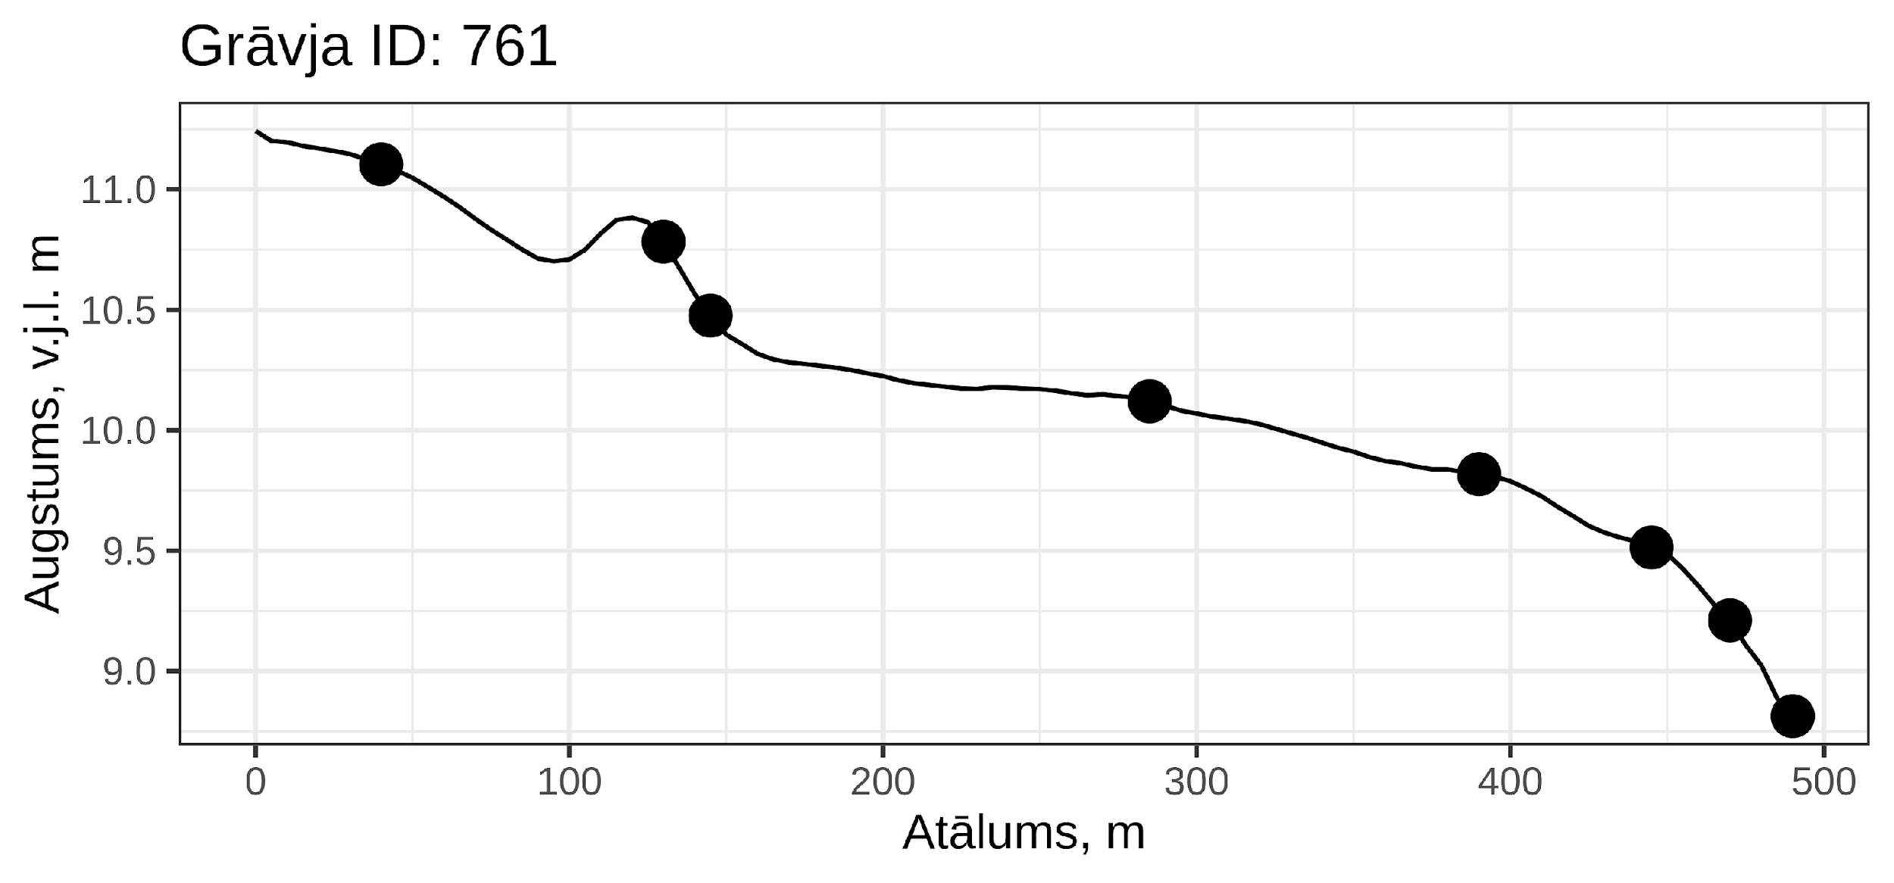
2. attēls. Piemērs par grāvju aizsprostu izvietojumu gar garenprofilu ar soli 0,3 m relatīva augstuma pieaugumu
- Kopsavilkums par atjaunošanai paredzētajām platībām:
Susināšanas ietekme ar atšķirīgu intensitāti konstatēta gandrīz gar visu Paredzētās darbības perifēriju. Mazākā ietekme uz purva ūdens režīmu ir gar Paredzētās darbības robežu minerālgruntī izveidotiem kontūrgrāvjiem. Lielāka ietekme ir neregulāram, senākam grāvju tīklam, kas dažādos virzienos iestiepjas augstā purva kupolā, tajā skaitā Azara grovs, kas veido Deguma ezera virszemes ūdens noteku. Vēl būtiskāka ietekme ir jaunākam regulāru grāvju tīklam, kas, domājams, ierīkots ar mērķi uzlabot meža augšanas apstākļus augstā purva malas zonā. Būtiskākā ietekme ir blīvam šauru, susinātājgrāvju tīklam uz D no Deguma ezera, kas, domājams, ierīkots ar mērķi uzsākt kūdras ieguvi, tomēr nav konstatētas pazīmes, ka kūdras izstrāde faktiski būtu uzsākta. Analizējot lauka novērojumu un tālizpētes materiālus, ir izdalīti septiņi laukumi, kas ietver kopējo grāvju garumu 37,6 km, kur nepieciešama hidroloģiskā režīma stabilizēšana, lai novērstu susināšanas ietekmi (1. tabula, 3. attēls).

1. tabula. Pārskats par plānoto atjaunoto purva platību Paredzētā darbība “Lielais Pelečāres purvs”
Atjaunošanas laukuma nr. | Atjaunošanas laukuma nosaukums | Atrašanās vieta Paredzētā darbība | Kadastra apzīmējums | Plānotais aizsprostu skaits | Atjaunotā platība, eksperta vērtējums, ha | Modelī aprēķinātā atjaunotā platība, ha
1 | Opšines grāvji | D mala | 76780060094,76680020025 | 102 | 208,7 | 152,8
2 | Azara grovji | D mala | 76680020025 | 28 | 53,0 | 72,8
3 | Melnupīte | DR gals | 76680020025 | 78 | 156,3 | 136,3
4 | Astesmeža grāvji | ZR mala | 76680020025 | 23 | 80,5 | 165,1
5 | Borovkas grāvis | ZR mala | 76680020025 | 3 | 3,4 | 165,1
6 | Laudassolas grāvji | ZR mala | 56460110001 | 7 | 48,5 | 35,5
7 | Deigļu purvs | ZA gals | 56460110001 | 35 | 19,5 | 29,5
Kopā: |  |  |  | 276 | 569,9 | 592

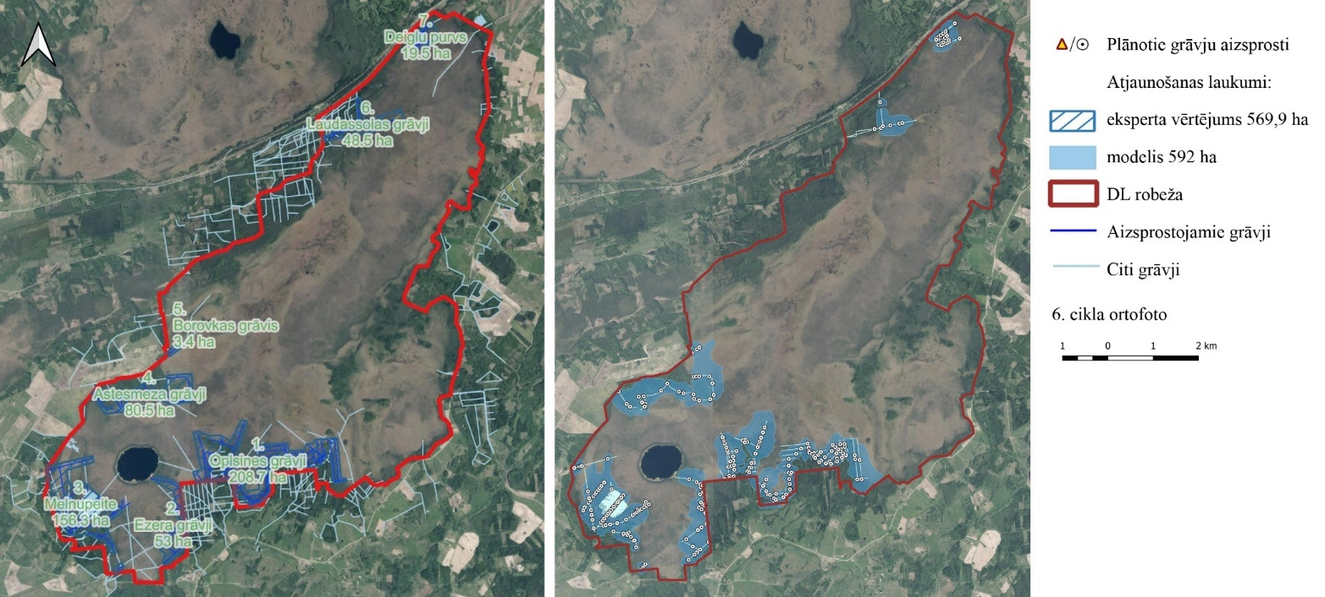
3. attēls. Ekspertu definētie hidroloģiskā režīma atjaunošanas plānošanas laukumi (pa kreisi) un modelētā hidroloģiskā režīma stabilizēšanas pasākumu ietekme, kur vidējais ūdens līmenis paaugstināsies par 5 cm vai vairāk Paredzētā darbība “Lielais Pelečāres purvs” (pa labi)

Tālāk tekstā sniegts katra atjaunošanas laukuma detalizēts raksturojums un iespējamie risinājumi konstatēto nosusināšanas ietekmju samazināšanai.

Atjaunošanas laukums. 1. Opšines grāvji (4.,5. attēls)
Atjaunojamā platība, eksperta vērtējums: 208,7 ha
Modelī aprēķinātā atjaunojamā platība: 152,8 ha
Novietojums: lieguma D malā
Nosusināšanas ietekmes raksturojums: atjaunošanas laukumā pārsvarā ir biotopi 7110* Aktīvi augstie purvi ar susināšanas ietekmes pazīmēm un 91D0* Purvaini meži, mazākā platībā arī 9160 Ozolu meži (ozolu, liepu un skābaržu meži) un 9020* Veci jaukti platlapju meži.
Purvainie meži lielā mērā izveidojušies uz susinātām augstā purva daļām. Teritorijā ir vairākas purva pussalas (Lineņsola, Stonga, Opšine) un salas (Malnā sola). Grāvju tīkli ir veidoti ap šīm minerālgrunts pussalām. Plaša grāvju sistēma ierīkota Paredzētā darbība dienvidu malā ar vismaz diviem savstarpēji pārklātiem grāvju tīkliem. Senāko tīklu veidu gari (bieži garāki nekā 1 km) radiāli grāvji, kas dziļi iesniedzas purvā, un purva malas zonu apliecoši grāvji. Šī vecākā susināšanas sistēma lielā mērā dabiski aizaugusi. Viens grāvis sasniedz arī Deguma ezeru, bet pašreiz ir pilnībā aizaudzis. Otru grāvju sistēmu veido regulārs tīkls purva malas zonā, domājams, ierīkots, mežsaimniecības vajadzībām.
Nepieciešams aizsprostot grāvjus, kuriem pēc apsekošanas novērojumiem ir tieša ietekme uz augstā purva un tam piegulošo purvaino mežu ūdens režīmu. Piedāvātie hidroloģiskā režīma atjaunošanas pasākumi maz ietekmēs biotopus 9160 un 9020*, jo šie meži ir izvietoti uz minerālgrunts paaugstinājumiem, ko tiešā veidā neskar grāvju sistēma, vai arī grāvju aizsprosti nav plānoti.
Aizsprostu skaits: 98 kūdras aizsprosti

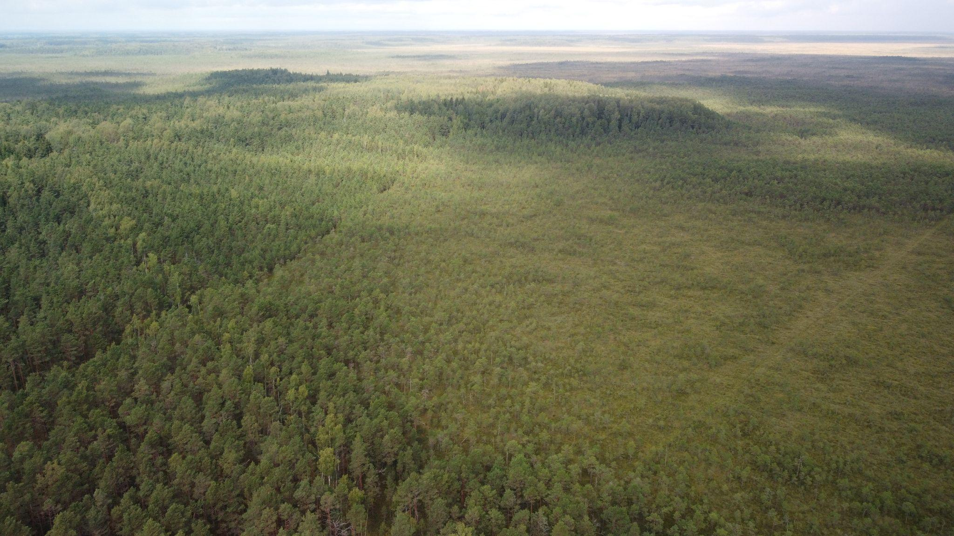
4. attēls. Atjaunošanas laukuma 1. Opšines grāvji nosusināšanas objekti 2023. gada vasarā. Foto: J. Matuko

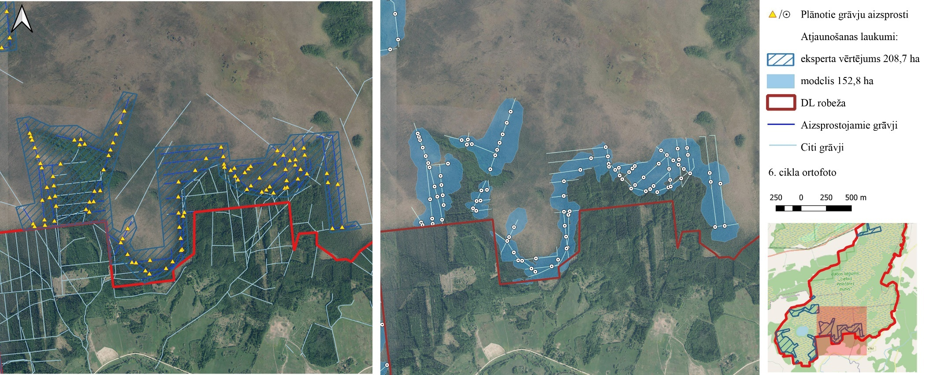

5. attēls. Atjaunošanas laukuma 1. Opšines grāvji shēma (pa kreisi) un hidroģeoloģiskais modelis (pa labi)

Atjaunošanas laukums. 2. Ezera grāvji (6.,7. attēls)
Atjaunojamā platība, eksperta vērtējums: 53,0 ha
Modelī aprēķinātā atjaunojamā platība: 72,8 ha
Novietojums: lieguma D malā
Nosusināšanas ietekmes raksturojums: teritorijā sastopami biotopi 7110* Aktīvi augstie purvi un 91D0* Purvaini meži, kā arī neklasificēti biotopi, vērojamas vēsturiska deguma pazīmes – nokaltušu priežu stumbri ar pārogļotu mizu. Degusī teritorija spontāni aizaug ar bērziņiem un apsītēm. Purvainais mežs aug uz kūdras augsnes, minerālgrunts nav konstatēta.
Atjaunošanas laukums ietver neregulāru grāvju tīklu, kas ir dabiski aizaudzis, kā arī Ezera (Azara) grāvi, kas ir vienīgā Deguma ezera virszemes notece. Domājams, ka Ezera grāvis ir dabiska ūdens tece, kas vēsturiski padziļināta un iztaisnota, lai samazinātu ūdens līmeni purvā Deguma ezera apkārtnē.
Aizsprostojot Ezera grāvja augšteci, paaugstinās visa Deguma ezera līmeni un līdz ar to arī ūdens līmeni valnī ap ezeru. Tomēr ezera ekoloģiskais stāvoklis ir novērtēts kā labs, bet būtisks līmeņa paaugstinājums var izraisīt nevēlamas izmaiņas. Aizsprostojot Azara grāvja lejasteci Paredzētās darbības teritorijā, iespējams paaugstināt ūdens līmeni samērā lielā purva nogabalā, kur pašlaik norisinās spontāna apmežošanās pēc deguma. Tomēr tas var ietekmēt arī vecos purvainos mežus ar lielām priedēm. Plānojot Ezera grāvja aizsprostus, jānodrošina to aizsardzība pret straumes eroziju. Pārējie grāvji ir lielā mērā dabiski aizauguši, tomēr ir konstatējama to ietekme uz purva veģetāciju un reljefu, it īpaši tuvāk purva malas zonai, tāpēc vēlama to papildus aizsprostošana
Aizsprostu skaits: 28 kūdras aizsprosti
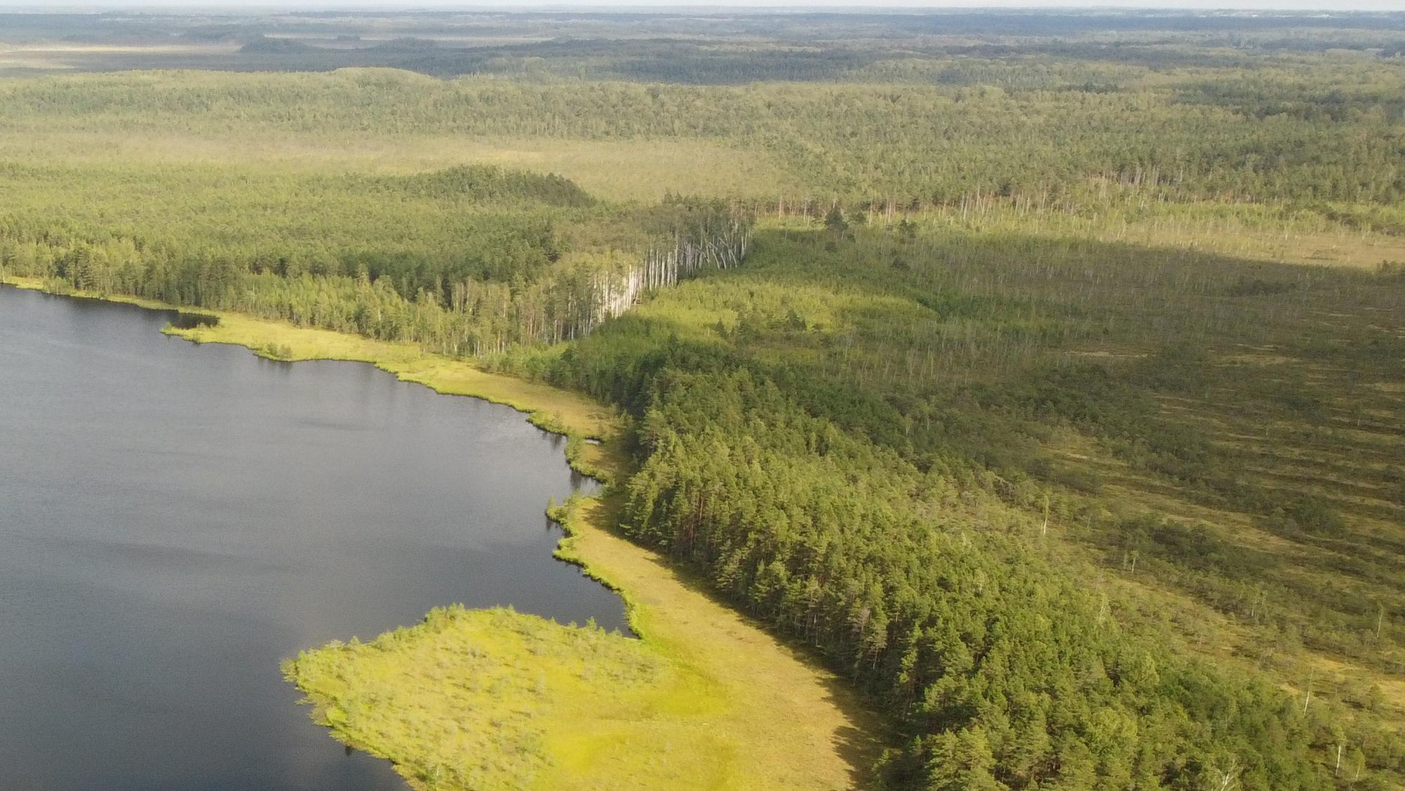
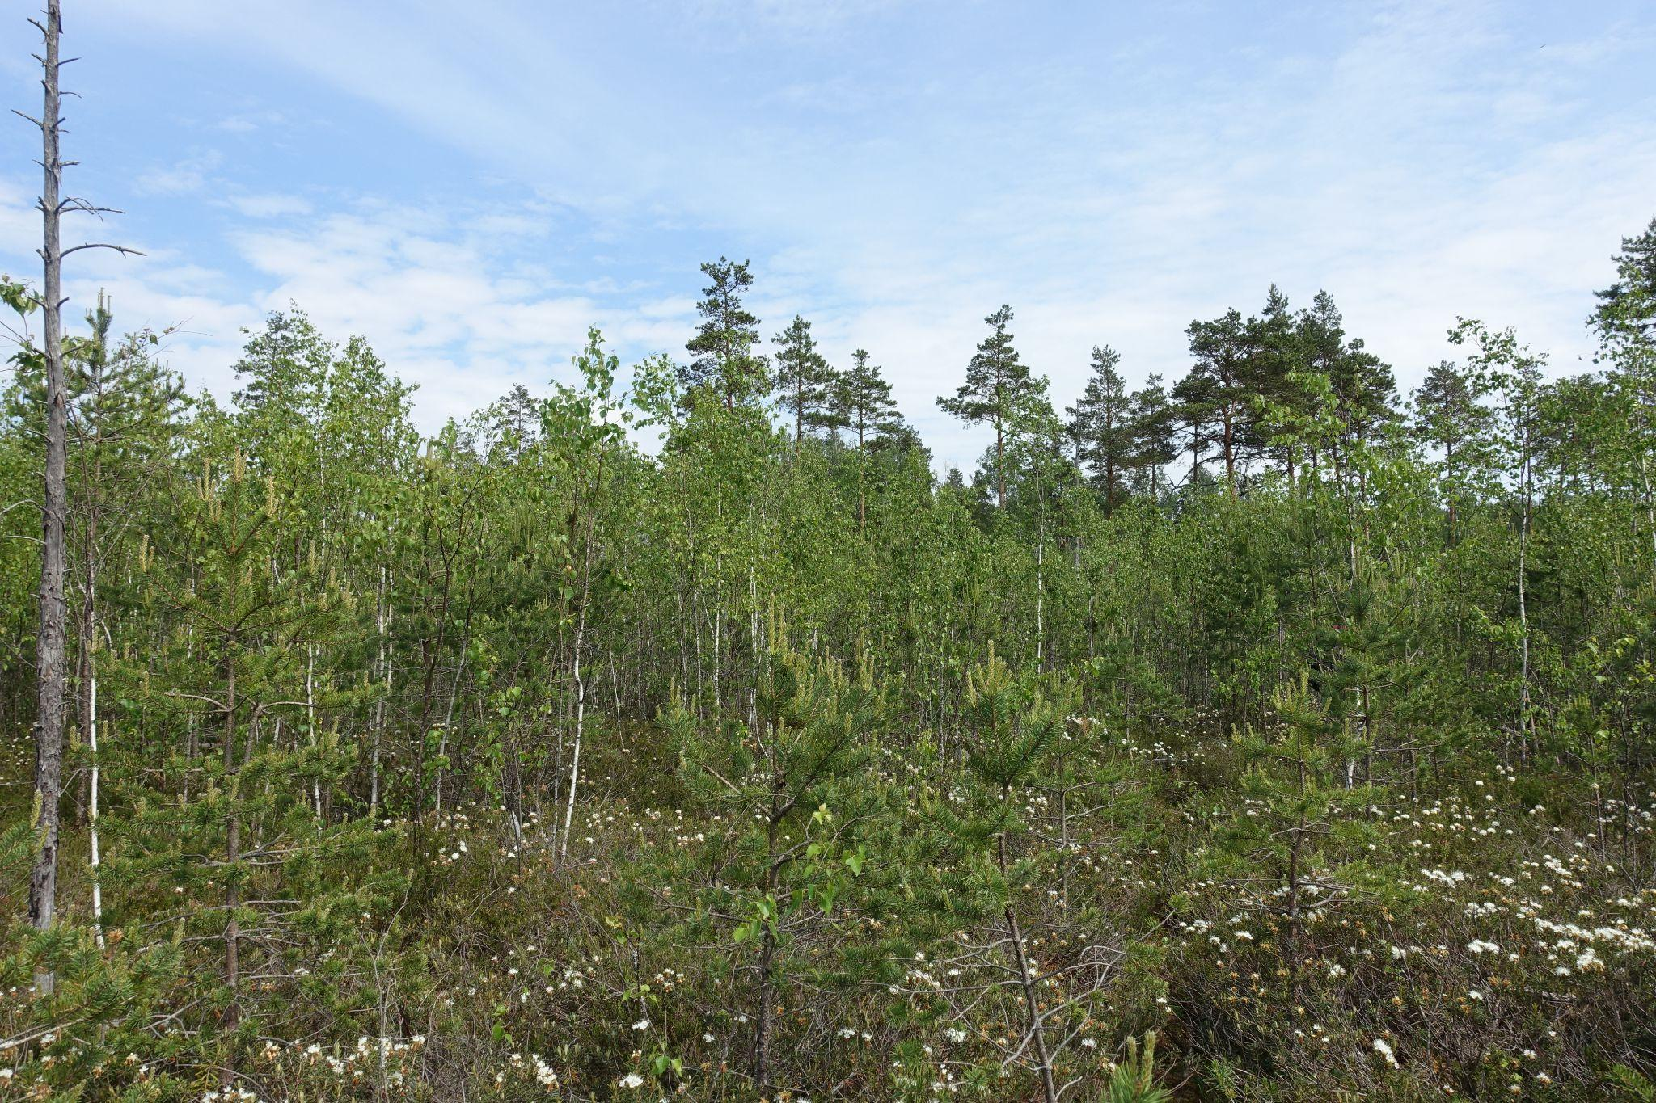 | 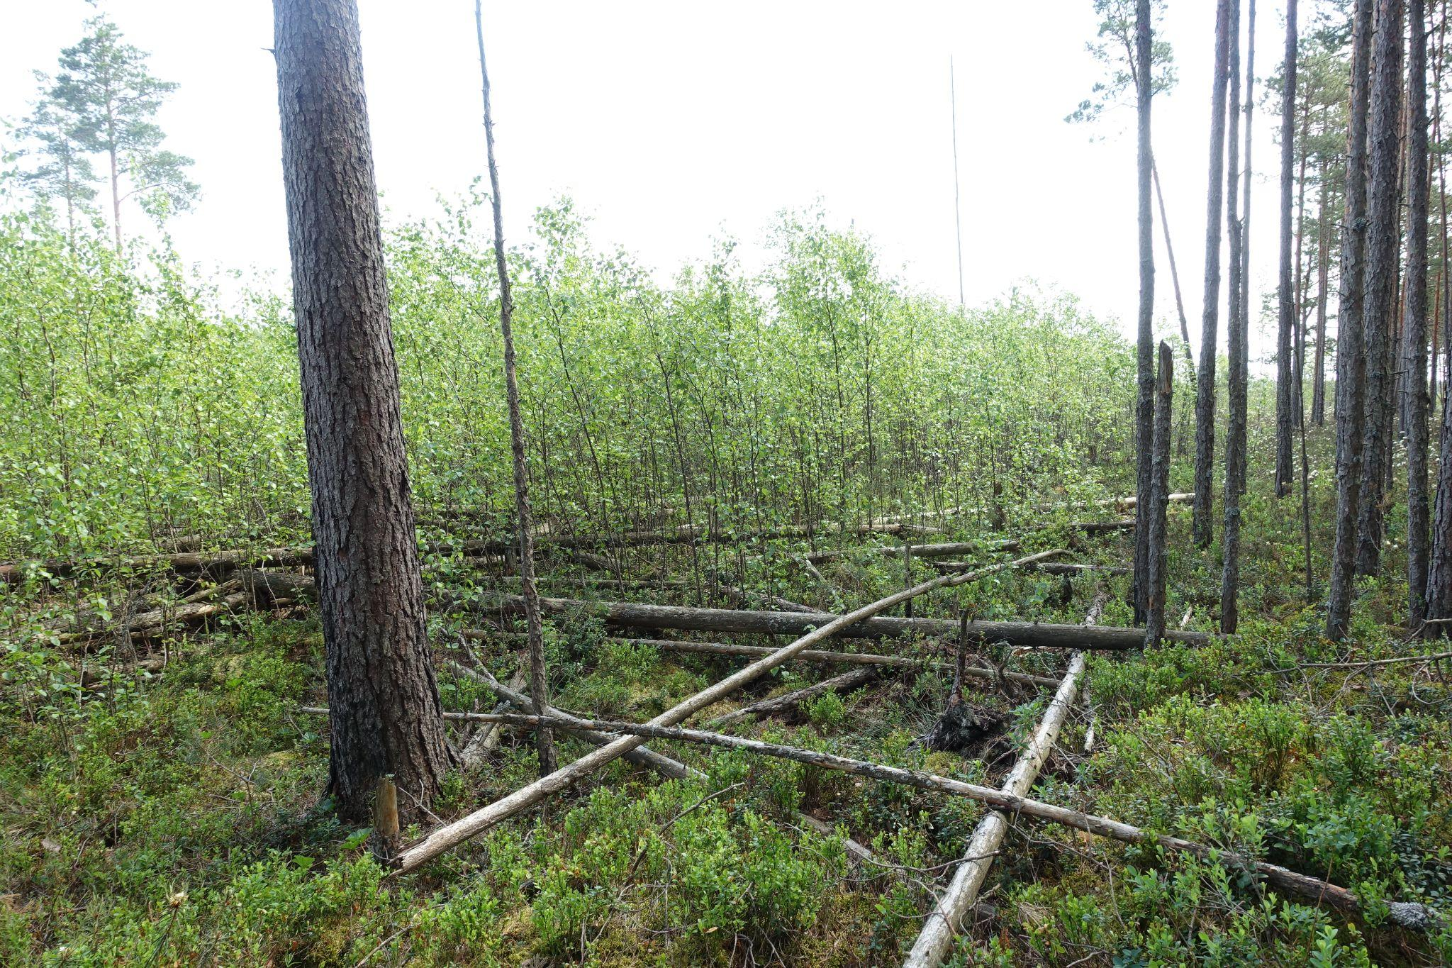
6. attēls. Atjaunošanas laukuma 2. Ezera grāvji nosusināšanas objekti 2023. un 2024. gada vasarā. Foto: J. Matuko, L. Strazdiņa

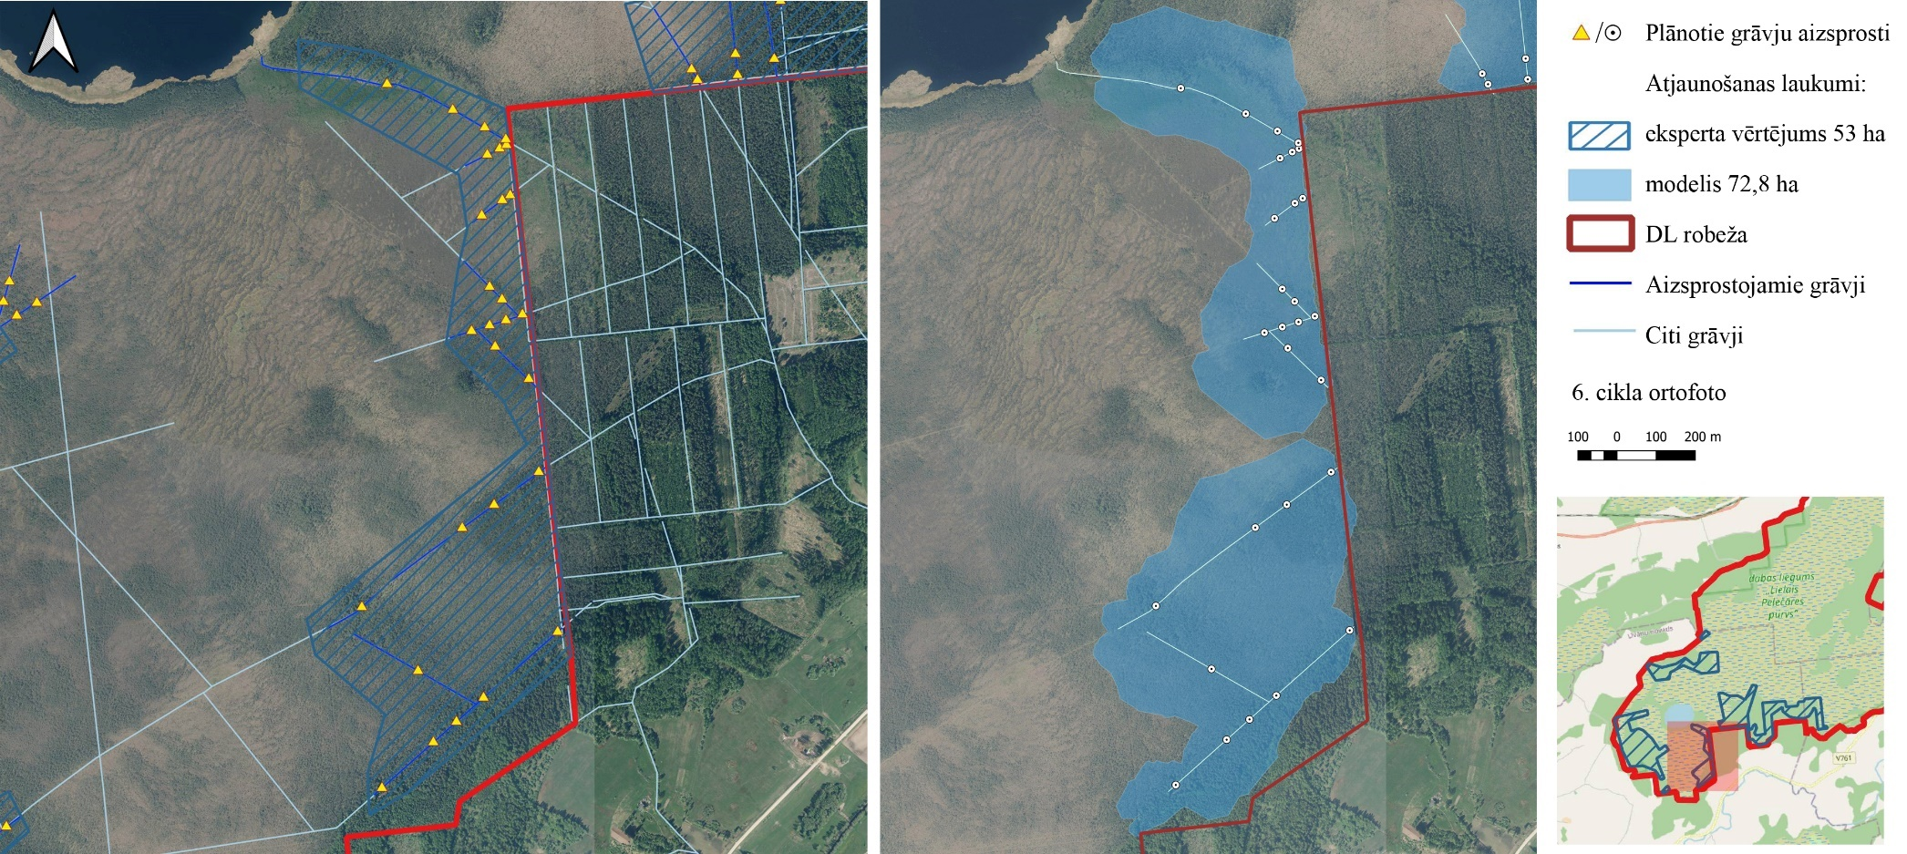

7. attēls. Atjaunošanas laukuma 2. Ezera grāvji shēma (pa kreisi) un hidroģeoloģiskais modelis (pa labi)

Atjaunošanas laukums. 3. Melnupeite (8., 9. attēls)
Atjaunojamā platība, eksperta vērtējums: 156,3 ha
Modelī aprēķinātā atjaunojamā platība: 136,3 ha
Novietojums: lieguma DR gals
Nosusināšanas ietekmes raksturojums: atjaunošanas laukumā ir divas grāvju sistēmas. Vecāko no tām veido gari grāvji (> 1 km), kas dažādos virzienos dziļi iestiepjas augstajā purvā. Daudzi no tiem ir dabiski aizauguši. Bet vairāki no tiem ir samērā dziļi ar redzamu ietekmi uz purva veģetāciju un reljefu. Otru sistēmu veido šauri, bet dziļi kartu grāvīši, kas pieslēgti dziļam un platam centrālajam grāvim, kas tālāk novadīts dziļā (>2 m) novadgrāvī – viena īpašuma ūdens notekā. Topogrāfiskajās kartēs tas ir apzīmēts kā Melnupeite. Saskaņā ar kartogrāfiskajiem materiāliem Melnupeites grāvis iziet līdz pat Deguma ezeram, tomēr dabā tā sākums ir 0,6 km no ezera. Attālums (intervāls) starp kartu grāvjiem ir mazāks nekā 10 m. Susināšanas rezultātā purva teritorija ir apmežojusies ar priedītēm un bērziņiem.
Nepieciešams novērst ūdens noteci pa blīvo kartu grāvju tīklu, kā arī aizsprostot dziļākos vecā grāvju tīkla grāvjus.
Papildus grāvju aizsprostiem ir nepieciešama teritorijas atmežošana, veicinot purvam raksturīgās veģetācijas atjaunošanos. Šādos gadījumos tiek praktizēta arī grāvju aizpildīšanā ar nocirstajiem kokiem, tādējādi veicinot ātrāku grāvja aizaugšanu ar purvam raksturīgo veģetāciju.
Aizsprostu skaits: 78 kūdras aizsprosti
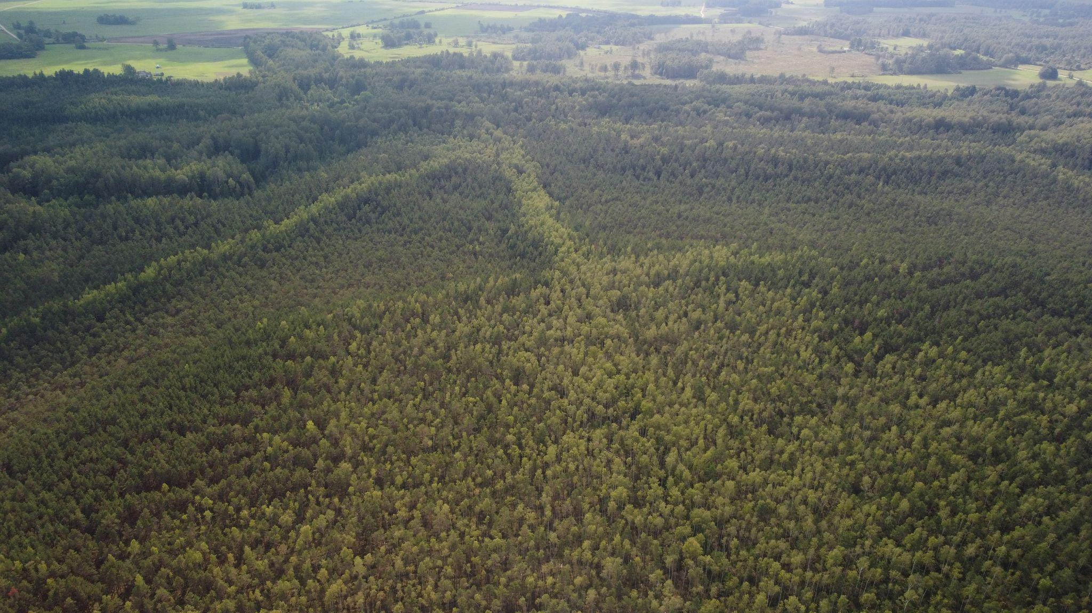
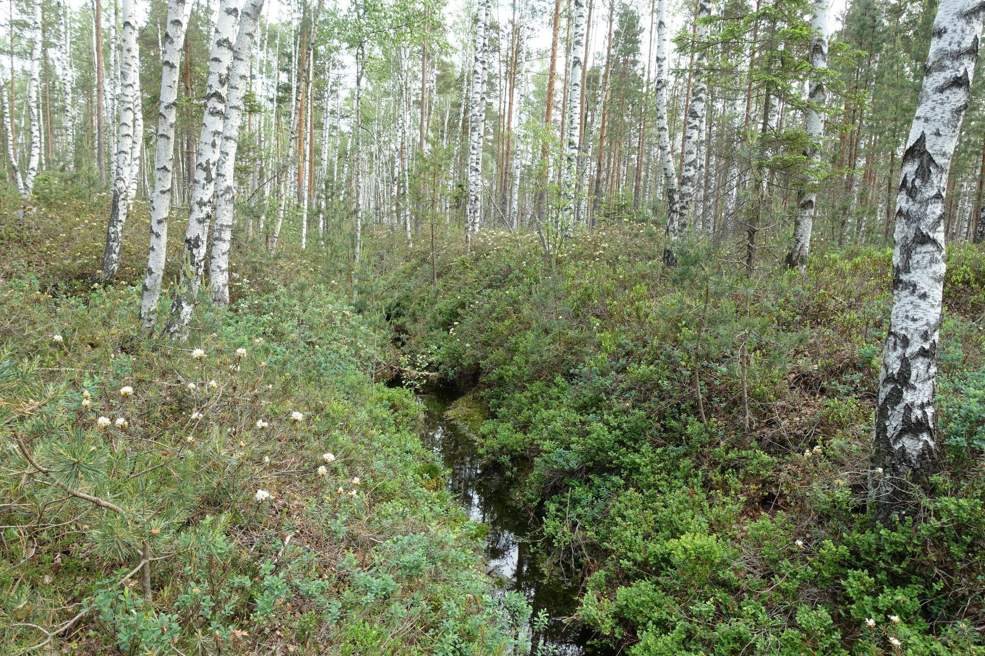 | 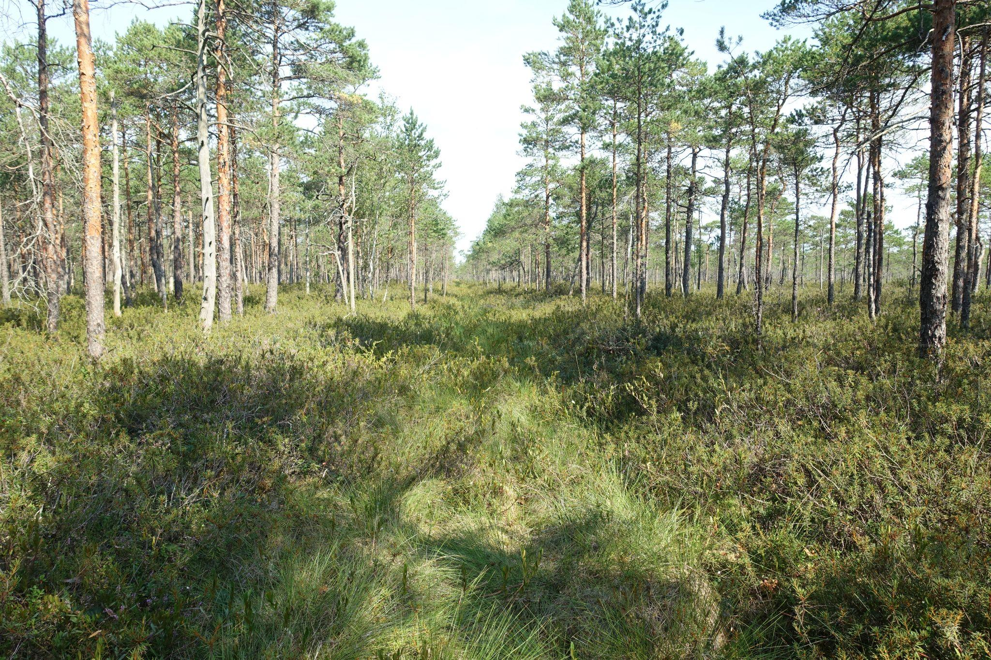
8. attēls. Atjaunošanas laukuma 3. Melnupeite nosusināšanas objekti 2023. un 2024. gada vasarā. Foto: J. Matuko, L. Strazdiņa

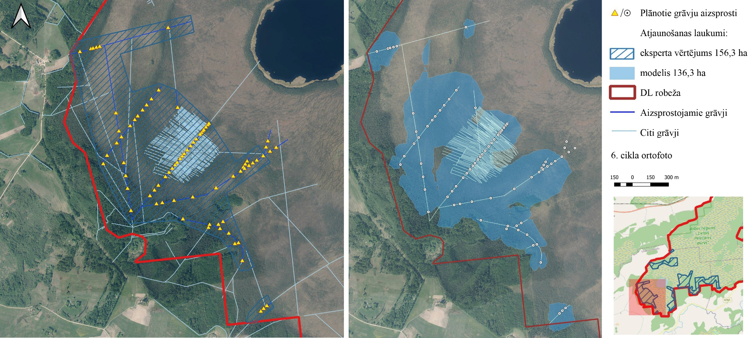

9. attēls. Atjaunošanas laukuma 3. Melnupeite shēma (pa kreisi) un hidroģeoloģiskais modelis (pa labi)

Atjaunošanas laukums. 4. Astesmeža grāvji un 5. Borovkas grāvis (10., 11. attēls)
Atjaunojamā platība, eksperta vērtējums: 83,9 ha
Modelī aprēķinātā atjaunojamā platība: 165,1 ha
Novietojums: lieguma ZR mala
Nosusināšanas ietekmes raksturojums ap Astesmeža grāvjiem: teritorijā dominē biotops 91D0* Purvaini meži, kas izveidojušies uz susināšanas ietekmētām kūdras augsnēm, kā arī 9160 Ozolu meži (ozolu, liepu un skābaržu meži) un neklasificētas meža zemes. Atjaunošanas laukumā ir neregulārs susinātājgrāvju tīkls, kas daļēji dabiski aizaudzis, it īpaši tie grāvji, kas iestiepjas augstā purva teritorijā.
Nepieciešams aizsprostot grāvjus, kas susina augstā purva malas zonu. Dziļāk purvā esošie grāvji lielā mērā ir dabiski aizauguši. Savukārt grāvju nosprostošana uz minerālaugsnēm augošajos mežos varētu neveicināt SEG emisiju samazinājumu, pasliktinot meža augšanas apstākļus.
Biotops 9160 Ozolu meži (ozolu, liepu un skābaržu meži) daļēji ir izvietots hipsometriski zemākā pozīcijā nekā augstā purva kupols – purva ūdens plūsmu daļēji pārtver grāvji uz augstā purva robežas. Paredzams, ka grāvju nosprostošana palielinās ūdens pieplūdi biotopam. Tomēr nav sagaidāma tā pastāvīga applūšana, jo no purva nākošā ūdens plūsma virzīsies uz ZA atbilstoši zemes virsmas slīpumam un pa neaizsprostotajiem grāvjiem. Biotopā dominē liepa un apse, pamitrināšana būtiski negatīvu ietekmi neradīs.
Nosusināšanas ietekmes raksturojums ap Borovkas grāvi: teritorijā dominē biotops 7110* Aktīvi augstie purvi un mežu zemes uz kūdras augsnēm. Atjaunošanas laukumā ir viens grāvis, kas iestiepjas līdz 1,5 km dziļi aktīvā augstajā purvā. Grāvis lielā mēra dabiski aizaudzis, bet tā lejteces daļa ~200 m garā posmā ir atjaunota, pārsniedzot 1,5 m dziļumu. Novērots, ka grāvis nodrošināja pastāvīgu ūdens plūsmu no augstā purva pat sausajā 2023. gada vasarā.
Grāvja aizsprostošana novērsīs nevēlamu ūdens aizplūšanu no augstā purva teritorijas un veicinās purvam raksturīgo apstākļu atjaunošanos susināšanas ietekmē apmežotās zemēs. Lai gan plānotie pasākumi ir pie Paredzētās darbības robežas, tie neietekmēs apkārtējās teritorijas, jo tās ir norobežotas ar dziļu (~1,5 m) kontūrgrāvi.
Aizsprostu skaits: 26 kūdras aizsprosti
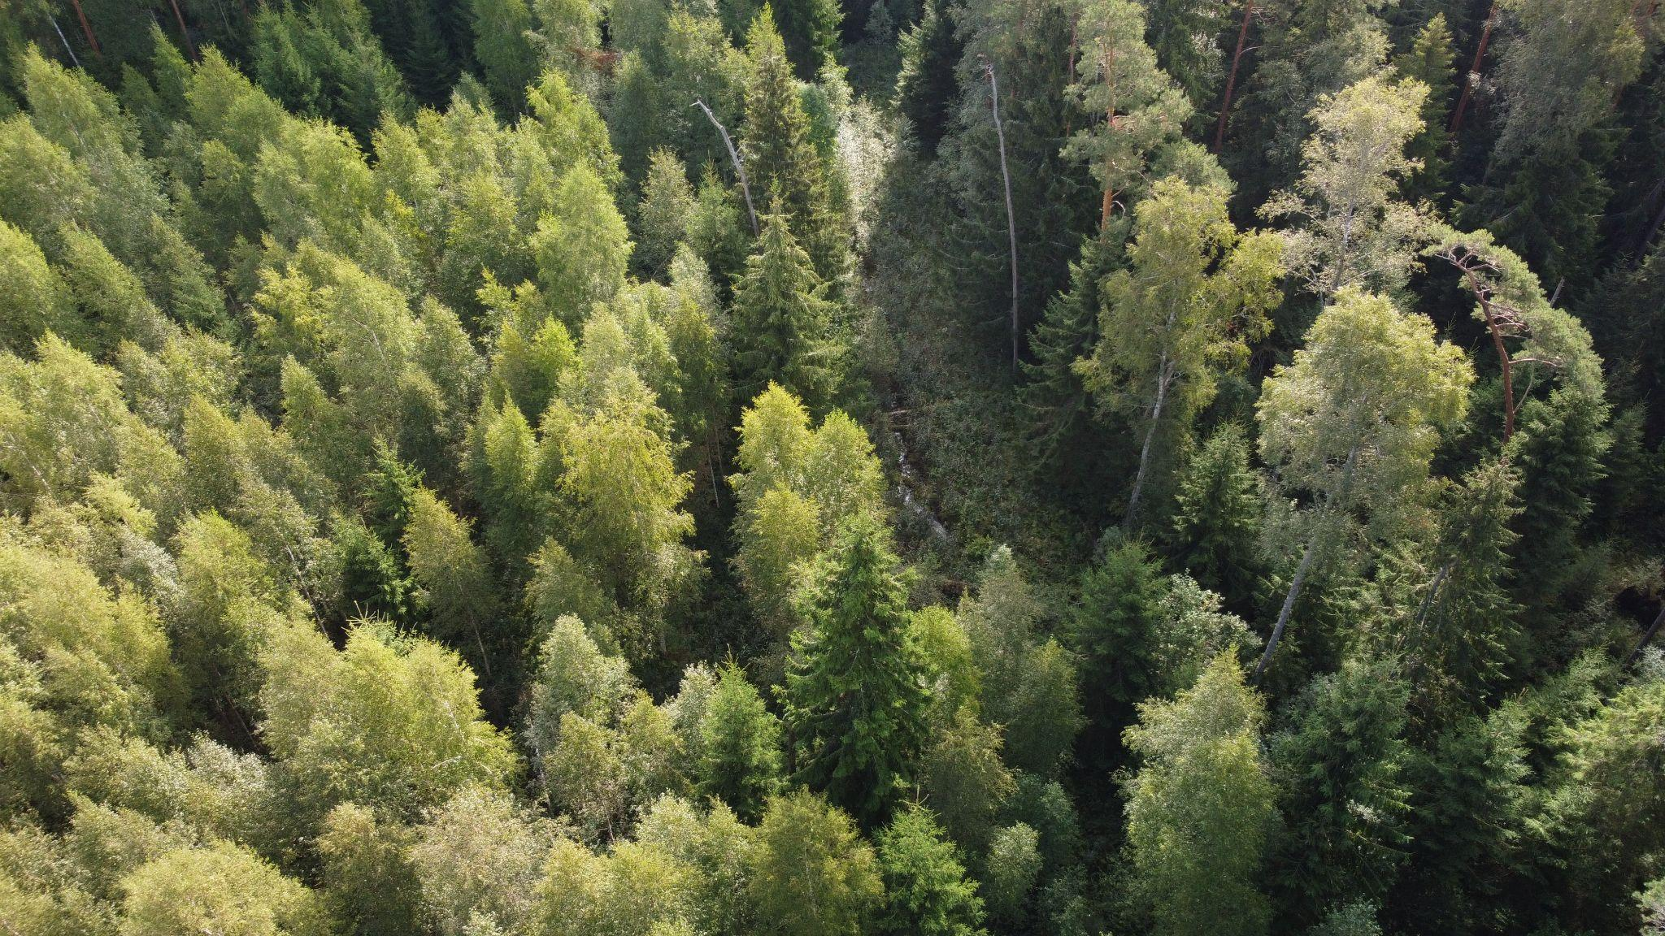
10. attēls. Atjaunošanas laukuma 4. Astesmeža grāvji nosusināšanas objekts 2023. gada vasarā. Foto: J. Matuko

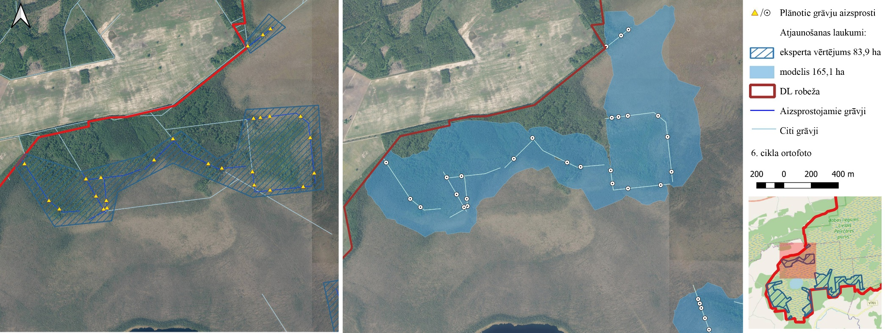

11. attēls. Atjaunošanas laukumu 4. Astesmeža grāvji un 5. Borovkas grāvis shēmas (pa kreisi) un hidroģeoloģiskais modelis (pa labi)

Atjaunošanas laukums 6. Laudossolas grāvji (12. attēls)
Atjaunojamā platība, eksperta vērtējums: 48,5 ha
Modelī aprēķinātā atjaunojamā platība: 35,5 ha
Novietojums: lieguma ZR mala
Nosusināšanas ietekmes raksturojums: teritorijā sastopami biotopi 91D0* Purvaini meži, 7110* Aktīvi augstie purvi un 7140 Pārejas purvi un slīkšņas. Purvainie meži pārsvarā izvietoti uz kūdras augsnēm, kur meža augšanu veicina susinātājgrāvju tīkls.
Atjaunošanas laukumā ir divas grāvju sistēmas. Jaunākā no tām veido regulāru tīklu apmežotās teritorijās un augstā purva malas zonā, savukārt, vecāka, neregulārā sistēma iestiepjas arī augstā purva teritorijā, it īpaši susinot pārejas purvu un slīkšņu zonu, kas iesniedzas starp augstā purva kupola daļām
Nepieciešams aizsprostot grāvjus, kas tieši veicinātu ūdens noplūšanu no augstā purva un tā malas zonā izvietotos purvainos mežus, kā arī starp purva kupola daļām izvietoto pārejas purvu. Atjaunošanas pasākumi netiek plānoti susinātās purvainā meža zemēs ar ievērojamu vainaga augstumu (28-32 m) un mežaudzes vecumu (bieži >100 gadi), lai neradītu bojājumus vērtīgām mežaudzēm.
Aizsprostu skaits: 7 kūdras aizsprosti

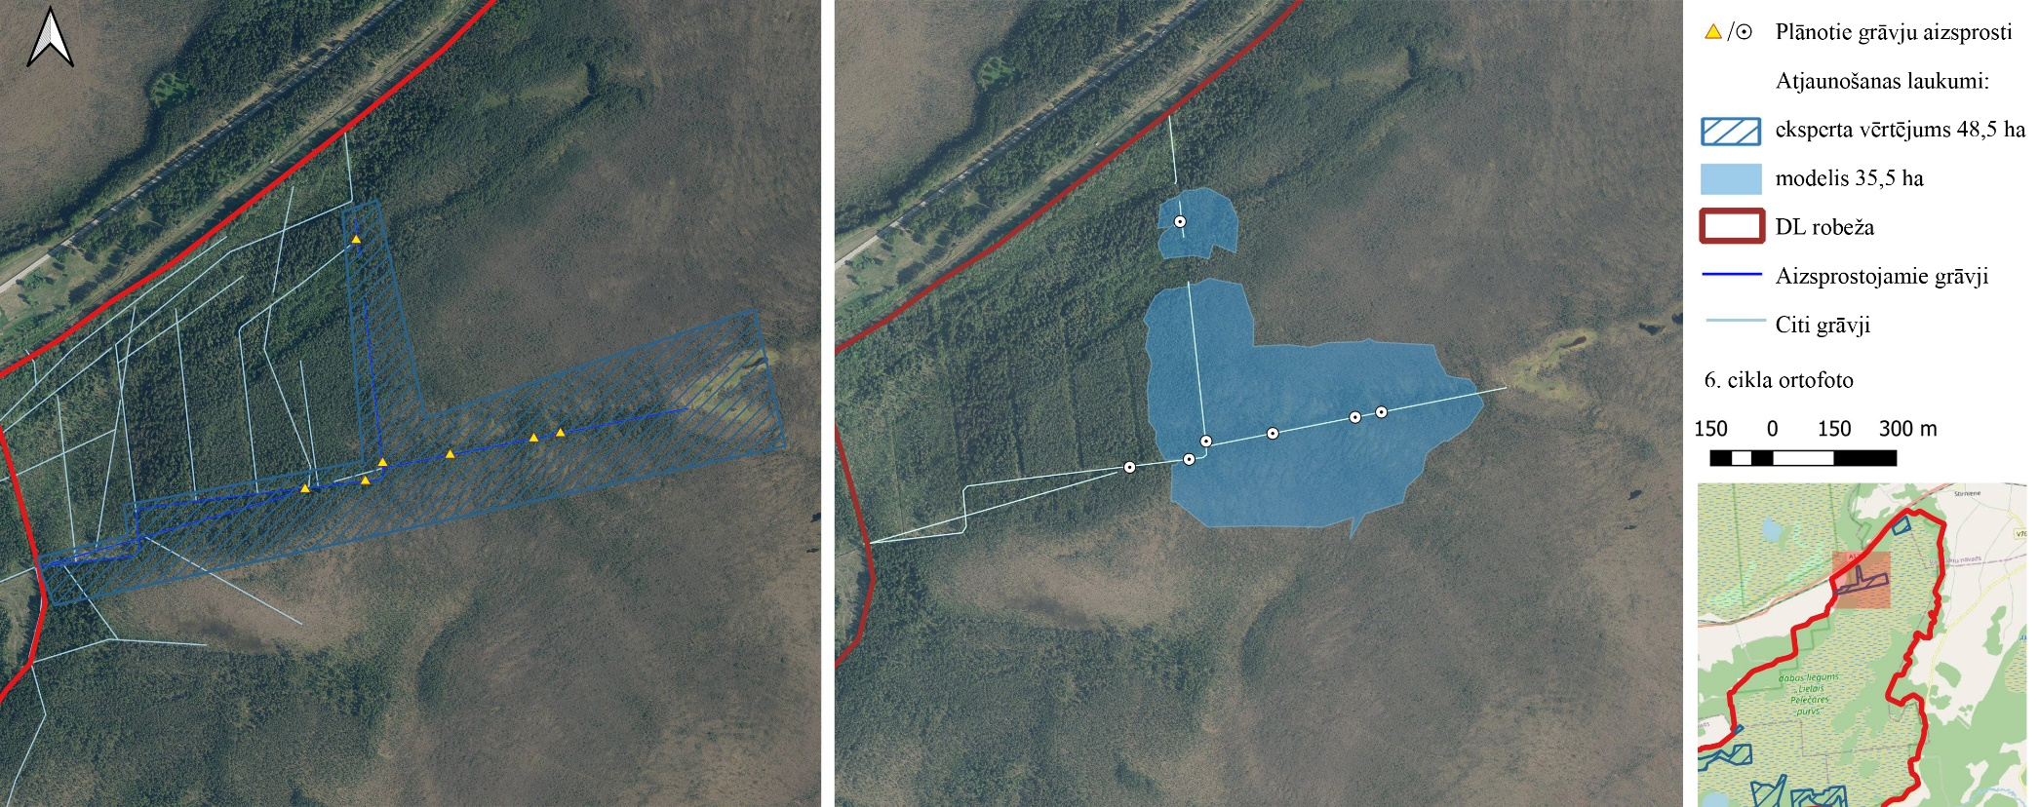

12. attēls. Atjaunošanas laukuma 6. Laudossolas grāvji shēma (pa kreisi) un hidroģeoloģiskais modelis (pa labi)

Atjaunošanas laukums 7. Deigļu purvs (13., 14. attēls)
Atjaunojamā platība, eksperta vērtējums: 19,5 ha
Modelī aprēķinātā atjaunojamā platība: 29,5 ha
Novietojums: lieguma ZA gals
Nosusināšanas ietekmes raksturojums: teritorijā ierīkota regulāra grāvju sistēma, kuras ietekmē notiek augstā purva apmežošanās, veidojoties biotopam 91D0* Purvaini meži. Nepieciešams nosprostot esošo grāvju tīklu, novēršot tālāku augstā purva degradāciju. Laukums robežojas ar privātīpašuma zemes vienību. Grāvju aizsprostošana tiešā veidā neietekmēs ūdens režīmu privātīpašumā.
Aizsprostu skaits: 35 kūdras aizsprosti

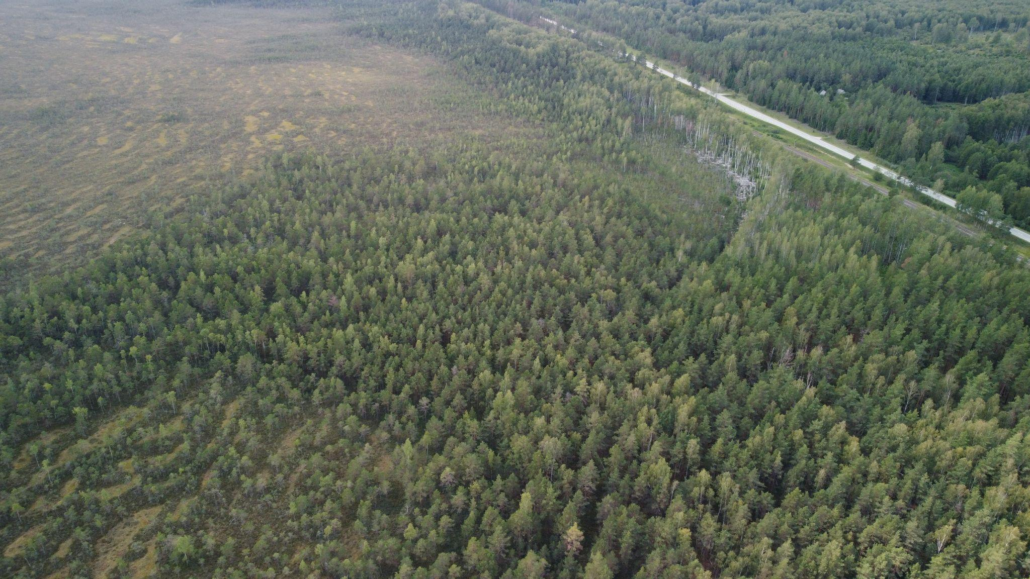
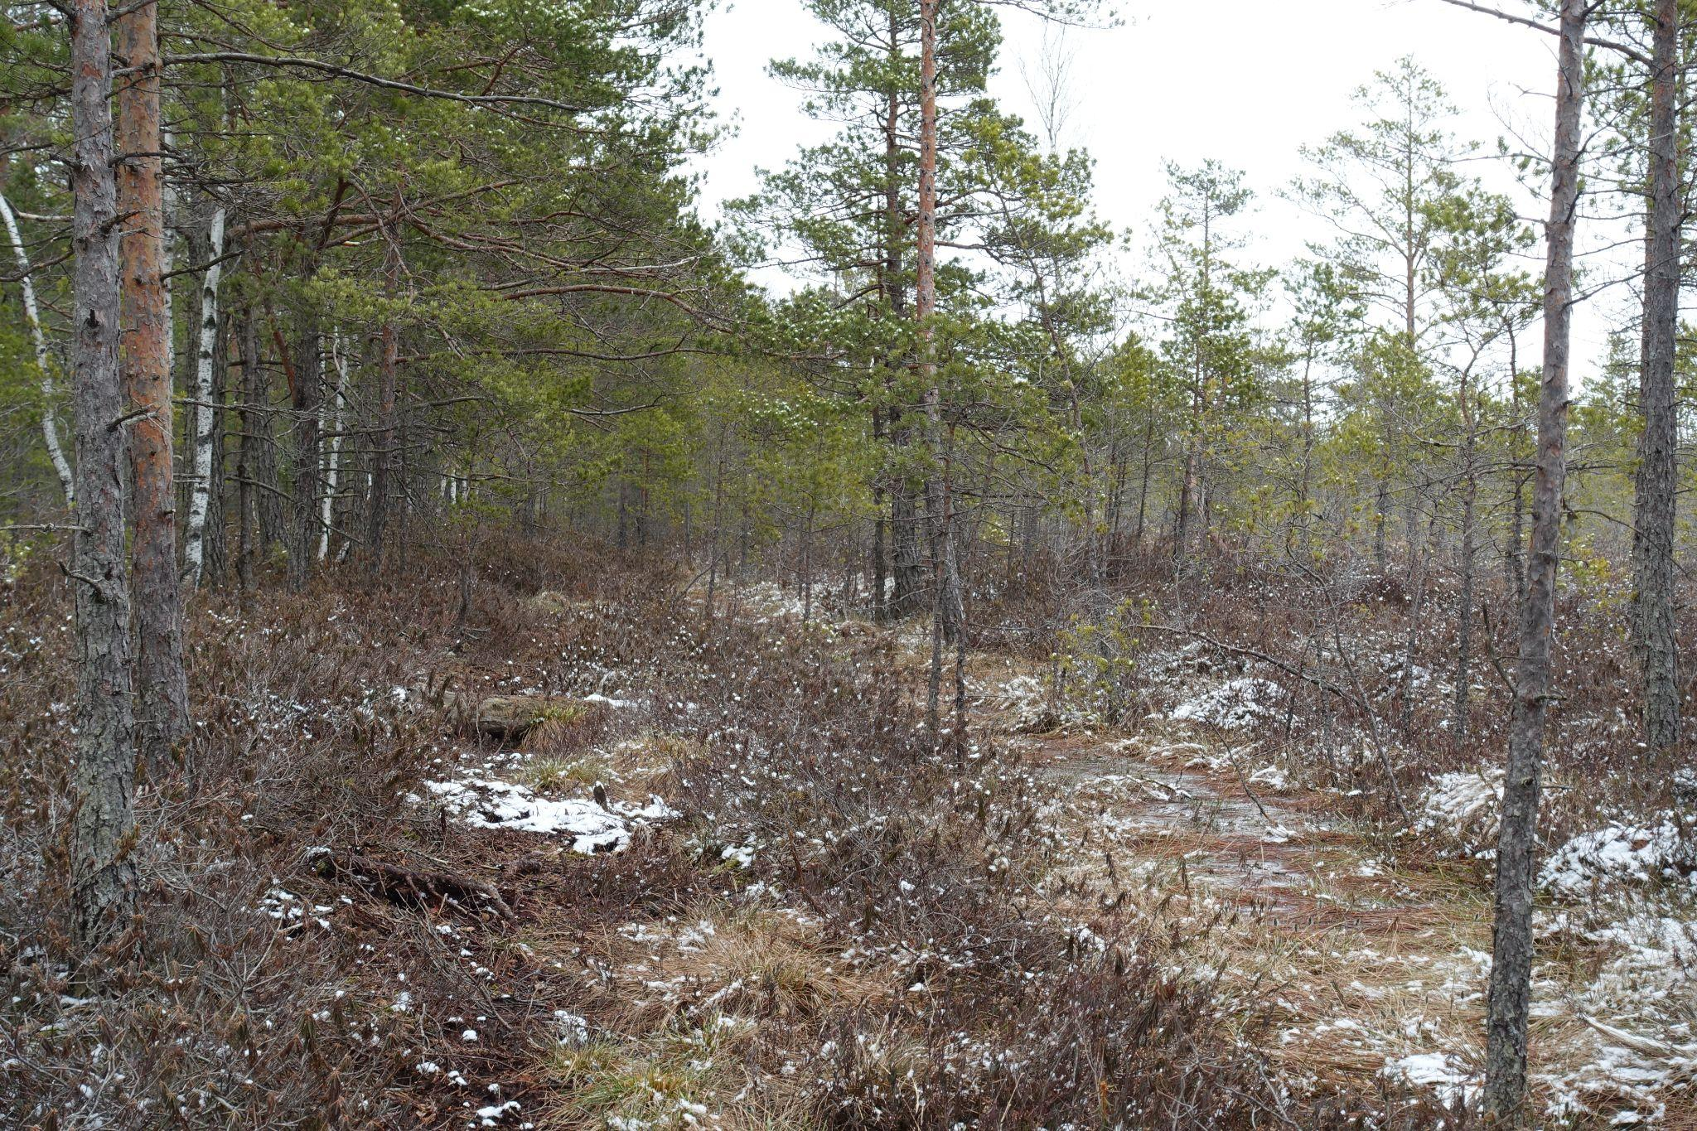 | 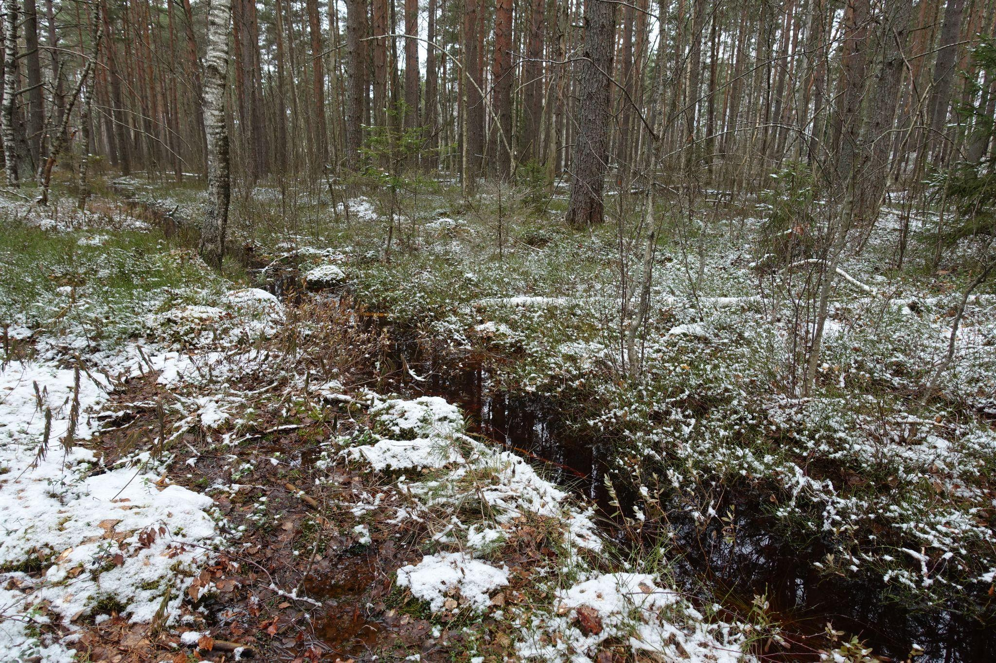
13. attēls. Atjaunošanas laukuma 7. Deigļu purvs nosusināšanas objekti 2023. gada pavasarī un vasarā. Foto: J. Matuko, L. Strazdiņa

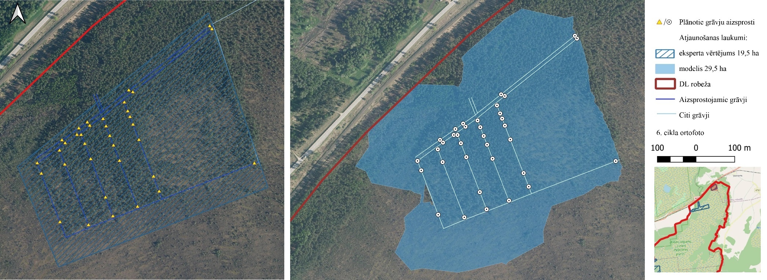

14. attēls. Atjaunošanas laukuma 7. Deigļu purvs shēma (pa kreisi) un hidroģeoloģiskais modelis (pa labi)
Pēc iegūtas pieredzes citās līdzīga rakstura degradētu augsto purvu hidroloģiskā režīma stabilizēšanas aktivitātēs (Nusbaums, 2008; Pakalne & Strazdiņa (red.), 2013; Pakalne et al., 2021; Salm et al., 2021) un balstoties uz izstrādātajām Paredzētā darbība līnijām aizsargājamo purvu biotopu saglabāšanai (Priede (red.), 2017), Paredzētā darbība “Lielais Pelečāres purvs” nepieciešama kūdras aizsprostu ierīkošana ar kāpurķēžu ekskavatoru. Izmantojot ģeodēzijas instrumentus. Aizsprostu tehnisko parametru (15. attēls) plānošana veikta saskaņā ar šādiem pamatnosacījumiem:
- aizsprosta platums (B) ir pietiekams, lai tas spētu noturēt pa grāvi tekošo ūdeni un nenotiktu filtrācija caur vai zem aizsprosta, lai tas netiktu aizskalots. Tāpat jāņem vērā, ka maksimālo nokrišņu apstākļos grāvi pa aizsprostu vairāk vai mazāk intensīvi šķērsos meža dzīvnieki, jo paredzams, ka pēc ilgāka laika grāvis piepildīsies ar ūdeni un tā šķērsošana būs apgrūtināta vai iespējama tikai peldus;
- aizsprosta garums (L) ir visā grāvja platumā (b) un vēl papildus uz malām līdz tiešajai grāvja ietekmes zonai, kur kūdra vairs nav nosēdusies. Paredzams, ka līdz šai vietai iespējama maksimālā ūdens līmeņa celšanās maksimālo nokrišņu apstākļos. Ja aizsprosts būs par īsu, ūdens to apies, izskalojot kūdru vienā vai abos aizsprosta galos, un tas nepildīs savu funkciju;
- aizsprosta augstums nepieciešams ar 0,5–1 m rezervi, ņemot vērā, ka kūdra laika gaitā sablīvēsies un sēdīsies, tādejādi aizsprosta virsma pazemināsies. Lai ūdens līmeni noturētu līdz grāvja krantij, aizsprostam jābūt augstākam par to.

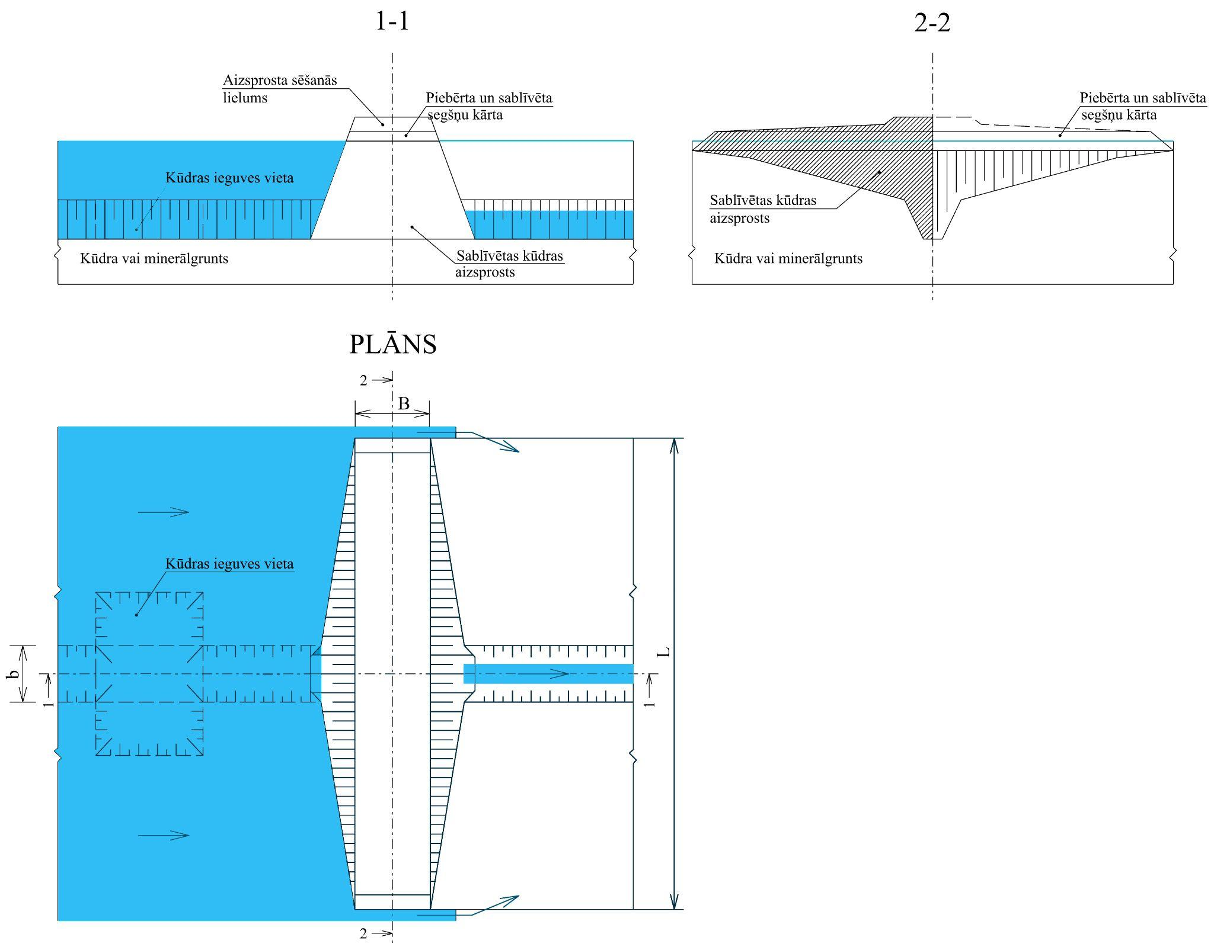
15. attēls. Ar ekskavatoru izbūvējama aizsprosta rasējuma paraugs. Avots: LIFE “Mitrāji” projekta materiāli, 2015.
Kūdras aizsprosta izbūvi ar ekskavatoru veic vairākos etapos:
- izbūves vietā darbu sāk, noņemot veģetācijas velēnu aizsprosta vietas tiešā tuvumā un no zonas, kur paredzēts izrakt kūdru aizsprosta būvēšanai jeb no kūdras ieguves vietas (16., 17. attēls). Velēnu novieto pagaidu uzglabāšanas vietā, kur nepārvietosies būvniecības tehnika;
- aizsprosta vietā, no grāvja atbērtnes tā tuvumā un no kūdras ieguves vietas noņem mineralizētās kūdras slāni un ar to aizpilda grāvi – šāda kūdra nav piemērota kā aizsprosta materiāls, jo tai ir vājas ūdens akumulācijas spējas;
- grāvja augšteces virzienā blakus aizsprosta vietai no attīrītās zonas izrok mitru kūdru tādā apjomā, kas ir pietiekama aizsprosta platumam, garumam un augstumam, veidojot lēzenu iedobi. Jāņem vērā, ka iedobe samērā strauji no malām un apakšas piepildīsies ar ūdeni, tādēļ kūdras rakšana jāveic pietiekami ātri. Kūdras ieguves vietu var ierīkot vienā vai abās grāvja pusēs atkarībā no aizsprosta dimensijām;
- ar mitro kūdru būvē aizsprostu, ar ekskavatora kausu to regulāri pieblīvējot;
- pabeigtu aizsprostu pārsedz ar iepriekš noņemto veģetācijas velēnu. Tas gan novērš kūdras eroziju, gan veicina ātrāku zemsedzes atjaunošanos būvniecības darbu vietā.
- tehnikas pārvietošanās ceļā aplauztos kokus savāc un izvieto grāvjos, maksimāli neatstājot sausus stumbrus, zarus un saknes purvā, kas var veicināt ugunsnedrošu situāciju.

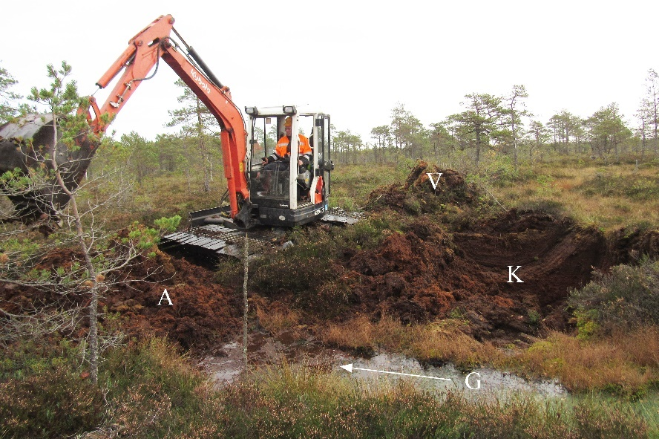 | Apzīmējumi:  G – grāvis ar tā tecēšanas virzienu;  A – aizsprosts;  K – kūdras ieguves vieta;  V – veģetācijas velēna.
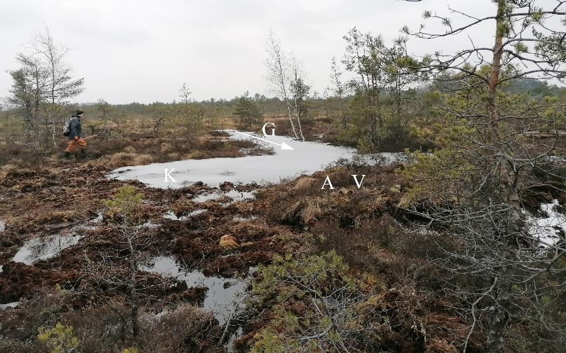
16., 17. attēls. Kūdras aizsprosta izbūve 2020. gada rudenī (augšā) un apsekošana pēc pieciem mēnešiem 2021. gada pavasarī (apakšā) Madiešēnu purvā Paredzētā darbība “Augstroze”. Grāvī (G) cēlies ūdens līmenis; Kūdras ieguves vieta (K) ir aizpildījusies ar ūdeni un vizuāli purva ainavā atgādina lāmu; Aizsprosta (A) virsma ir nedaudz nosēdusies; Veģetācijas velēna (V) uz aizsprosta pavasarī vēl nav sazaļojusi. Foto: A. Priede, L. Strazdiņa
Paredzētā darbība “Lielais Pelečāres purvs” grāvju nosprostošana paredzēta ar kūdras aizsprostiem, ko izbūvē relatīvi maza izmēra kāpurķēžu ekskavatori. Būvēšanas procesā liela nozīme ir tālredzīgai piekļuves un tehnikas pārvietošanās ceļu plānošanai, lai darbs būtu rentabls un efektīvs. Ekskavatoru treilera piebraukšanas maršruti un būvniecības tehnikas novietošanas laukumi pie purva atjaunošanas teritorijām ir jāsaskaņo ar zemes īpašniekiem. Būvniecības tehnikas maršruts ir izplānoti ne tikai balstoties uz pārvietošanās iespējām, bet arī samērojot ieguvumus pret nodarīto kaitējumu dabai, kas var rasties mehāniski izbraukājot veģetācijas virsmu. Darbs notiek pēc iespējas mazāku nokrišņu apstākļos, kad purva virsma ir sausāka un mazāk jutīga pret mehāniskiem traucējumiem, kā arī samazinās risks pret ekskavatoru iegrimšanu kūdrā. Plašāku nosusināšanas sistēmu atjaunošanas darbu veikšanai jārēķinās ar būvniecības tehnikas apkopes un papildus degvielas rezervju nodrošināšanu. Ir izvērtēti degvielas piesārņojuma riski un veikti attiecīgi pasākumi, lai no tā izvairītos. Saskaņā ar normatīvajiem aktiem (MK 31.03.2010. noteikumi Nr. 264 "Īpaši aizsargājamo dabas teritoriju vispārējie aizsardzības un izmantošanas noteikumi") būvniecības darbi Paredzētā darbība “Lielais Pelečāres purvs”, kas atbilst kategorijai meža zemes, ir atļauti pēc un pirms ligzdojošo putnu lieguma, t.i. laika periodā no 1. augusta līdz 14. martam.

Paredzēto darbību veic, izmantojot būvniecības tehniku (mazgabarīta kāpurķēžu ekskavatorus), aizsprostus izvietojot kaskādēs, katru nākamo aizsprostu plānojot, kur kumulatīvā augstuma starpība (pozitīva vai negatīva) ar iepriekšējo aizsprosta punktu ir vismaz 0.3 m. Katra kūdras aizsprosta izbūves procesā plānots izmantot darba vietas tiešā tuvumā esošo svaigo kūdru vidēji 15–20 m³ apjomā uz katru aizsprostu.
Paredzēto darbību īsteno ar mazgabarīta traktortehniku. Darbos izmanto divus mini ekskavatorus (masa līdz 3.5 t), drošības un darbu veiktspējas nolūkos noteikts, ka mini ekskavatori ir speciāli pārbūvēti darbam purvu teritorijās un tā vienas ķēdes platums ir 1500 m, kopējais ekskavatora platums ir 4000 mm, tādejādi samazinot maksimālo slodzi uz purva zemsedzi.
Piekļuvi ar mazgabarīta būvniecības tehniku organizē pa esošiem ceļiem vai esošām dabiskām brauktuvēm, stigām, Paredzētās darbības ietvaros neparedzot jaunu, t.sk. pagaidu, ceļu izbūvi vai esošo brauktuvju uzlabošanu, tādējādi Paredzētā darbība nav saistāma ar nozīmīgiem saistītās pagaidu infrastruktūras izbūves darbiem.
Paredzētā darbība nav saistāma ar atmežošanas darbu veikšanu vai nozīmīgiem apauguma novākšanas darbiem, tomēr, vietās ar blīvu kokaudzi paredzama atsevišķu koku nozāģēšana, lai nodrošinātu piekļuvi paredzētajai aizsprosta izbūves vietai.
Attiecībā uz IVN likuma 11. panta pirmās daļas 4. punktā noteikto paredzēto darbību raksturojošo kritēriju kā “atkritumu rašanās”, Paredzētās darbības īstenošana nav saistāma ar būtiska atkrituma apjoma rašanos ne būvniecības darbu laikā, ne turpmākās ekspluatācijas laikā. Paredzētās darbības laikā radušies sadzīves un būvniecības atkritumi apsaimniekojami atbilstoši to klasei, normatīvajos aktos atkritumu apsaimniekošanas jomā noteiktajā kārtībā.

- DARBU APJOMI:
Numurs pēc kārtas | Darbu apraksts | Mērvienība | Mērvienību  daudzums
1 | 2 | 3 | 4
1. | Ekskavatoru pārvietošanās ceļu, lokālo bāzes vietu iezīmēšana dabā, saskaņošana ar Pasūtītāju | kompl. | 1
2. | Aizsprosta būvniecības laukuma malu, aizsprosta ass un malu, rezerves ņemšanas vietas nospraušana dabā; | kompl. | 1
3. | Apauguma (sīkmeža un krūmu)novākšana no būvlaukuma | m2 | 16320
4. | Zemsedzes noņemšana no aizsprosta un kūdras ņemšanas vietas, to sagkabājot atpakaļiestrādei uz aizsprosta | m3 | 31.2
5. | Kūdras rakšana no rezerves ar ekskavatoru un novietošana atbērtnē | m3 | 54.4
6. | Aizsprosta izveidošana ar ekskavatoru un roku darbu | gab. | 272
7. | Aizsprosta malu līdzināšana ar roku darbu | m2 | 16320
8. | Rezerves ņemšanas vietas nogāžu izveidošana un nolīdzināšana | gab. | 272
9. | Izpilddokumentācijas sagatavošana | kompl. | 1

